Собственная частота резонатора Гельмгольца равна:
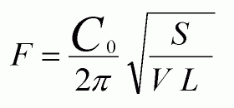
где
- F - частота, Гц;
- C₀ - скорость звука в воздухе (340 м/с);
- S - сечение отверстия, м²;
- L - длина отверстия, м;
- V - объем резонатора, м³.

